C:\Users\ioas_user\AppData\Local\Microsoft\Windows\Temporary Internet Files\Content.IE5\3IQ98CDB\MC900228256[1].wmf

『みんなで育てる幡多の子ども

～身に付けておきたい３つの力～』

から抜粋

C:\Users\ioas_user\AppData\Local\Microsoft\Windows\Temporary Internet Files\Content.IE5\21TIH2PG\MC900421226[1].wmf

中学校でみなさんに身に付けておきたい生活習慣や学習習慣です。

チェックしてみましょう。

できる:4　だいたいできる:3　時々できる:2　できない:1

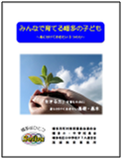

|  |  |  |
| --- | --- | --- |
| 時刻を守る | ・自分で決めた時刻に起きることができる。 |  |
| ・授業開始時刻を守り、活動5分前には集合ができる。 |  |
| 身の回りの  整理を  する | ・脱いだ履物のかかとをそろえることができる。 |  |
| ・机やロッカーの中の整理をしたり、協力して教室の整理をしたりすることができる。 |  |
| 進んであい  さつや返事  をする | ・時と場に応じた気持ちのよいあいさつをすることができる。 |  |
| ・時と場に応じた気持ちのよい返事をすることができる。 |  |
| ていねいな  言葉づかい  を身に付け  る | ・時と場に応じて、心を込めたていねいな言葉づかいができる。 |  |
| ・相手の気持ちやその場の状況を考え、やさしい言葉づかいができる。 |  |
| 学習の場での約束を守  る | ・先生の話や友だちの発表を最後まで聞き、自分の考えを発表することができる。 |  |
| ・自分で計画的に家庭学習ができる。 |  |
| ルールやマ  ナーを大切  にする | ・人の集まるところでは静かにし、その場にふさわしい態度をとることができる。 |  |
| ・社会のルールやマナーを守り、人に迷惑をかけない行動ができる。 |  |
| ・家庭での約束を守ることができる。 |  |
| ・家庭で分担した役割を果たすことができる。 |  |

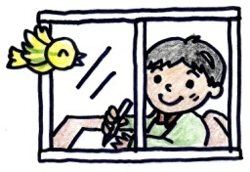

/60